Міністерство освіти і науки України

Національний університет “Львівська політехніка ”

Кафедра ЕОМ



**ЗВІТ**

до лабораторної роботи №7

З дисципліни: «Кросплатформні засоби програмування»

На тему: «ДОСЛІДЖЕННЯ БАЗОВИХ КОНСТРУКЦІЙ МОВИ PYTHON»

**Варіант 5**

Виконала:

ст. гр. КІ-305

Гринь С.М.

Прийняв:

доц. каф. ЕОМ

Іванов Ю. С.

Львів 2023

**Тема:** ознайомитися з базовими конструкціями мови Python.

**Мета роботи:** ознайомитися з базовими конструкціями мови Python та оволодіти навиками написання простих програм.

**Завдання**

1.Написати та налагодити програму на мові Python згідно варіанту. Програма має задовольняти наступним вимогам:

• програма має розміщуватися в окремому модулі;

• програма має генерувати зубчастий список, який міститиме лише заштриховані області квадратної матриці згідно варіанту;

• розмір квадратної матриці і символ-заповнювач масиву вводяться з клавіатури;

• при не введені або введенні кількох символів-заповнювачів відбувається коректне переривання роботи програми;

• сформований масив вивести на екран;

• програма має містити коментарі.

2. Завантажити код на GitHub згідно методичних вказівок по роботі з GitHub.

3. Скласти звіт про виконану роботу з приведенням тексту програми, результату її виконання та фрагменту згенерованої документації та завантажити його у ВНС.

4. Дати відповідь на контрольні запитання.

Варіант 5



**Код програми**

# Запит на введення розміру матриці

n = int(input("Введіть розмір квадратної матриці: "))

filler1 = ''

while len(filler1) != 1:

# Запит на введення символів-заповнювачів

filler1 = input("Введіть символ-заповнювач: ")

if len(filler1) != 1:

print("Символ-заповнювач має бути лише одним символом кожен.")

# Створення та заповнення матриці за допомогою зубчастого списку

matrix = []

for i in range(n):

row = []

for j in range(n):

if i >= j and i + j >= n - 1:

row.append(filler1)

elif i <= j and i + j <= n - 1:

row.append(filler1)

else:

row.append(' ')

matrix.append(row)

# Вивід матриці

for row in matrix:

for item in row:

print(item, end=" ")

print()

**Результати роботи програми**

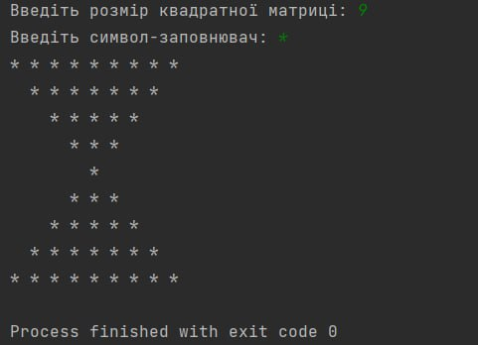

**Контрольні питання**

1. ***Який вигляд має програма мовою Python?***

Програма мовою Python має текстовий вигляд і складається з послідовності інструкцій, які визначають поведінку програми. Основні елементи, які можна знайти в програмі Python, включають:

**1.Імпортування модулів**: Часто програми Python починаються з імпортування різних модулів або бібліотек, які містять функції та об'єкти, які можна використовувати в програмі. Наприклад:

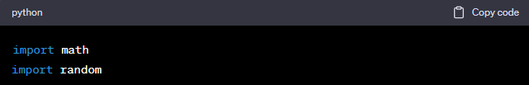

**2.Оголошення змінних**: Змінні використовуються для зберігання даних. Вони можуть бути оголошені і присвоєні значення в програмі. Наприклад:

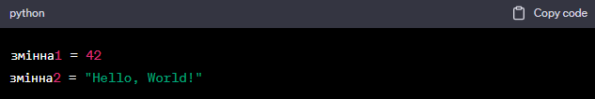

**3.Використання функцій**: Функції визначаються за допомогою ключового слова **def** і використовуються для виконання певних операцій. Наприклад:

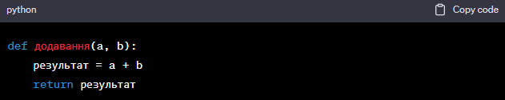

**4.Умовні оператори**: Умовні оператори використовуються для прийняття рішень на основі певних умов. Наприклад:

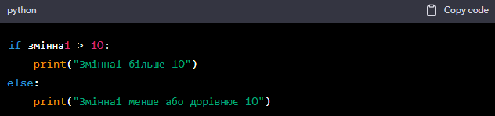

**5.Цикли**: Цикли використовуються для повторення певних дій кілька разів. Наприклад, цикл **for**:

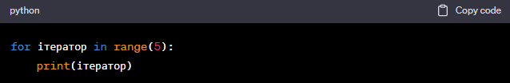

**6.Вивід результатів**: Результати програми можуть виводитися на екран за допомогою функції **print()**. Наприклад:

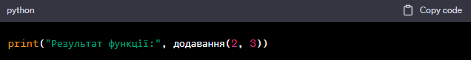

Це загальний вигляд програми мовою Python. Фактичний вигляд програми буде залежати від її завдання і структури, яку розробник обрав для виконання цього завдання.

1. ***Як запустити на виконання програму мовою Python?***

Для запуску на виконання програми мовою Python слід виконати в командному рядку: python.exe .py. Запустивши інтерпретатор Python.exe, можна вводити з командного рядка програму по-рядково і зразу отримувати результат виконання.

***3. Які коментарі підтримує Python?***

Python має лише рядкові коментарі. Коментарем у Python є текст після символа ‘#’:

# Comment

***4. Які типи даних підтримує Python?***

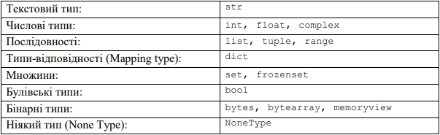

***5. Як оголосити змінну?***

Змінна може бути оголошена в будь-якому місці і має бути обов’язково проініціалізована. Тип змінної визначається значенням, яким вона ініціалізована.

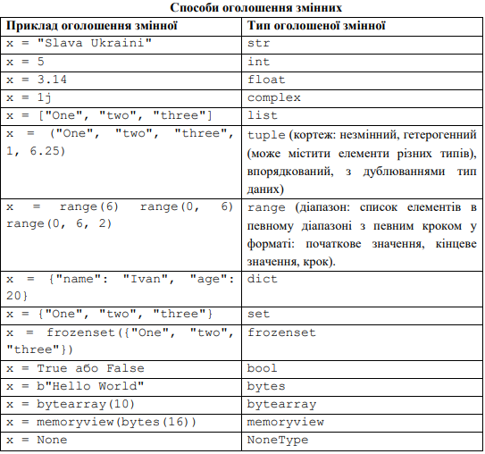

***6. Які керуючі конструкції підтримує Python?***

**1. Умовні конструкції**:

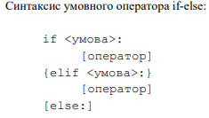

**2.Цикли**:

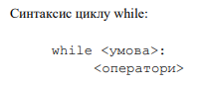

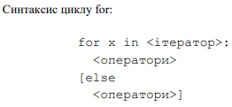

***7. Які операції підтримує Python?***

Python підтримує широкий спектр операцій, які можуть виконуватися над різними типами даних. Основні операції включають в себе:

1. **Арифметичні операції**:
   * Додавання (**+**): Додає два числа.
   * Віднімання (**-**): Віднімає одне число від іншого.
   * Множення (**\***): Перемножує два числа.
   * Ділення (**/**): Ділить перше число на друге.
   * Остача від ділення (**%**): Повертає залишок від ділення.
   * Цілочисельне ділення (**//**): Ділить перше число на друге, повертаючи цілу частину результату.
2. **Логічні операції**:
   * І (**and**): Повертає True, якщо обидва операнди є True.
   * Або (**or**): Повертає True, якщо хоча б один із операндів є True.
   * Не (**not**): Інвертує значення операнду.
3. **Порівняння**:
   * Рівність (**==**): Порівнює два операнди на рівність.
   * Нерівність (**!=**): Порівнює два операнди на нерівність.
   * Більше (**>**): Перевіряє, чи перший операнд більший за другий.
   * Менше (**<**): Перевіряє, чи перший операнд менший за другий.
   * Більше або рівне (**>=**): Перевіряє, чи перший операнд більший або рівний другому.
   * Менше або рівне (**<=**): Перевіряє, чи перший операнд менший або рівний другому.
4. **Присвоєння**:
   * Присвоєння (**=**): Присвоює значення змінній.
5. **Рядкові операції**:
   * Конкатенація (**+**): Об'єднує два рядки.
   * Повторення (**\***): Повторює рядок задану кількість разів.
   * Довжина рядка (**len()**): Повертає кількість символів у рядку.
6. **Спискові операції**:
   * Індексація (**[]**): Дозволяє отримати доступ до елементів списку за їх індексом.
   * Зріз (**[start:stop:step]**): Дозволяє витягнути підсписок із списку.
   * Додавання (**+**): Об'єднує два списки.
   * Повторення (**\***): Повторює список задану кількість разів.
   * Довжина списку (**len()**): Повертає кількість елементів у списку.
7. **Операції зі змінними типами даних**:
   * Приведення типів: Можливість змінювати тип даних, наприклад, перетворювати число на рядок.

Це лише декілька прикладів операцій, які підтримує Python. Мова також має багато інших операцій і функцій для роботи з різними типами даних і структурами.

1. ***Як здійснити ввід з консолі?***

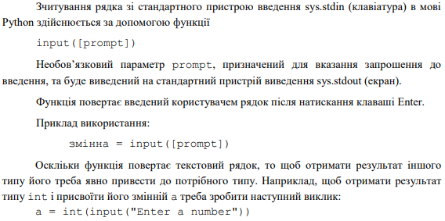

1. ***Як здійснити вивід у консоль?***

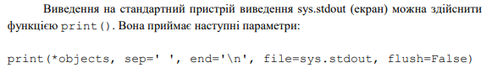

***10. Як здійснити приведення типів?***

У мові програмування Python можливе приведення (конвертування) типів даних з одного типу в інший. Це може бути корисним, коли вам потрібно виконати операції або операції порівняння між різними типами даних або коли ви хочете змінити тип даних для подальших обчислень або операцій.

Для приведення типів у Python використовуються функції та конструктори типів. Ось декілька основних способів приведення типів:

**1.Приведення до цілих чисел (integer)**:

Ви можете використовувати функцію **int()** для перетворення значення у ціле число. Наприклад:

рядок = "123"

ціле_число = int(рядок)

**2.Приведення до дійсних чисел (float)**:

Ви можете використовувати функцію **float()** для перетворення значення у дійсне число. Наприклад:

рядок = "3.14"

дійсне_число = float(рядок)

**3.Приведення до рядків (string)**:

Ви можете використовувати функцію **str()** для перетворення значення у рядок. Наприклад:

число = 42

рядок = str(число)

**4.Приведення до списків (list), кортежів (tuple) і множин (set)**:

Ви можете використовувати конструктори типів, такі як **list()**, **tuple()**, і **set()** для перетворення інших ітерабельних об'єктів (наприклад, рядків або списків) у відповідний тип даних. Наприклад:

рядок = "Hello"

список = list(рядок)

кортеж = tuple([1, 2, 3])

множина = set([1, 2, 3, 2]) # Приведення до множини видаляє дублікати

**5.Приведення до булевого типу (bool)**:

Булевий тип можна отримати за допомогою конструктора **bool()**. Будь-яке значення, крім 0 або пустого рядка, буде перетворено в **True**, а 0 або пустий рядок буде перетворено в **False**. Наприклад:

значення = 42

булеве_значення = bool(значення)

**6.Інші специфічні випадки**:

В деяких випадках, наприклад, для приведення списку рядків до рядка, використовують операції, які специфічні для даного типу даних.

Це декілька прикладів приведення типів у мові програмування Python. Важливо враховувати, що не всі операції приведення типів можуть бути можливими, і деякі операції можуть призводити до втрати даних або небажаних наслідків, тому слід бути обережним при їх використанні.

**Висновок**

Досліджувала базові конструкції мови Python.